AUTORIZAÇÃO LEGISLATIVA nº 021/2023

A Câmara Municipal de Jardim do Seridó/RN, mediante seu presidente legalmente habilitado para o biênio 2023/2024, Vereador Cássio Lúcio Jesus Cunha de Medeiros, e demais Edis, vem por meio desta AUTORIZAR a Secretaria Municipal de Cultura, Esportes e Turismo de Jardim do Seridó/RN, a fim de atender dois pleitos/pedidos de empréstimo efetuados pelos Srs. Júlio Cézar Silva de Oliveira e Paulo Henrique de Araújo Silva, de utilizar o Ginásio Lavosier Maia.
Este documento atende ao Ofício nº 183/2023 – Gabinete da Secretaria Municipal de Cultura, Esportes e Turismo - PMJS, de 10 de novembro de 2023, aprovado conforme preconiza o Parágrafo Único, do art. 9º do Regimento Interno desta casa Legislativa.

Jardim do Seridó/RN, 10 de novembro de 2023.

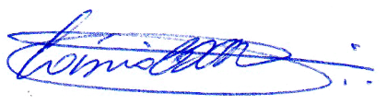
_____________________________________
Cássio Lúcio Jesus Cunha de Medeiros
Presidente

